구매 (한글 및 영문) 규격서
(COMMODITY SPECIFICATION)
번호 |  | 품 명 | 수량 | 비고
1 | 한글 | AI 인프라 구축용 스마트기기 및 S/W 구매 | 1
1 | 영문 | Chromebook Plus and Security S/W Package | 1

A. 특 징 (FEATURE)
본 건은 송원대학교 교직원 및 학생의 안전하고 혁신적인 AI 교육 인프라를 구축하기 위한 통합 솔루션입니다.
가. ChromeOS 기반의 크롬북 플러스급 하드웨어와 Chrome Enterprise Premium(CEP) 브라우저 보안 솔루션을 결합하여 제로 트러스트 기반의 교육환경을 제공합니다.
나. 기기와 라이선스의 활용을 위해 사용자 연수, 인증 프로그램, 해커톤·아이디어 경진대회 운영 지원을 포함한 기술지원 및 부대교육을 제공합니다.

B. 세부사양 및 규격 (SPECIFICATION)
1. 14인치 터치 크롬북 플러스급 기기 (40대)
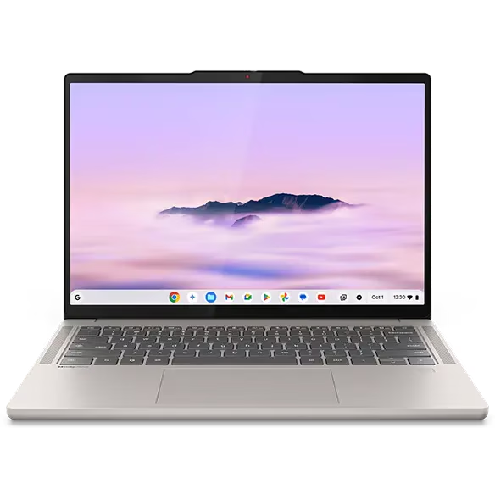

- 프로세서: MediaTek Kompanio Ultra 910 또는 동등 이상의 성능을 가진 프로세서
- AI 가속: NPU 50 TOPS 이상
- 메모리(RAM): 12GB 이상
- 저장장치: 128GB 이상 UFS 4.0, NVMe SSD 또는 동등 이상의 저장장치
- 디스플레이: 14인치(±0.5인치), 터치스크린, WUXGA(1920×1200) 이상
- 운영체제: Google ChromeOS 정품, Chromebook Plus급으로 제조사 인증된 모델
- 무선통신: Wi-Fi 7 또는 동등 이상, Bluetooth 지원
- 기타: 웹캠, 내장 마이크, USB-C 충전 및 전원 어댑터 포함
- 관리: Chrome Education Upgrade 적용 및 Google Workspace 관리 콘솔에서 기기 등록·정책관리 가능
- 제품상태: 제조사 정품 신품으로 국내 A/S가 가능할 것
※ 위 규격과 동등 이상의 제품을 제안할 수 있으며, 동등 이상 여부를 확인할 수 있는 자료를 제출하여야 합니다.
2. Chrome Enterprise Premium(CEP) 라이선스 (230개)
- 대상: 교직원 230명
- 상황 인식 접근제어 및 제로 트러스트 보안
- 고급 데이터 손실 방지(DLP)
- 멀웨어·피싱에 대한 위협 방지와 심층검사
- 중앙집중식 클라우드 관리 콘솔 연동
- 기존 Google Workspace·ChromeOS 관리환경과 정상 연동
- 라이선스 제공기간 및 기술지원 범위는 제조사 정책과 계약조건에 따르며, 납품 시 정품 라이선스 발급·등록 내역 제출
3. 크롬북 충전보관함 (2대)
- 수용량: 1대당 24대 이상 보관 및 동시 충전 가능
- 기능: 과전류·과부하 차단, 잠금장치, 이동식 바퀴와 통풍구조
- 기기·어댑터를 안전하게 보관할 수 있으며 국내 전기용품 안전기준에 적합할 것
4. 필수 부대조건(시스템 기술지원 및 교육 연수) (총 3회)
- 사용자연수: Gemini Academy 또는 동등 수준의 생성형 AI 활용 연수와 인증 프로그램 운영
- 행사지원: 교직원 및 학생 대상 AI 활용 해커톤·아이디어 경진대회 등의 기술지원과 운영 지원
- 강사요건: Google for Education 공인 트레이너 또는 동등 수준의 자격·경력을 갖춘 강사

C. 비 고 (REMARKS)
1. 무상 A/S 기간: 납품(검수완료)일로부터 1년. 다만 S/W 라이선스는 제조사 정책에 따릅니다.
2. 크롬북은 제조사 또는 공급사가 발행한 물품공급 및 기술지원·A/S 확약서를 제출하여야 합니다.
3. CEP 설정과 교육 프로그램 수행을 위해 Google 공인 파트너 인증서 또는 제조사·공급사의 기술지원 확인서를 제출하여야 합니다.
4. 교육 강사는 Google for Education 공인 트레이너 또는 동등 수준의 자격·경력을 갖춘 자로 구성하여야 합니다.
5. 규격비교표에는 요구규격 충족 여부를 표시하고, 동등 이상의 제품을 제안하는 경우 확인 가능한 자료를 함께 제출하여야 합니다.

